**LAPORAN PELAKSANAAN KEGIATAN**

**PENGABDIAN MASYARAKAT 2016**

|  |
| --- |
| **D:\LAPORAN NANA\sampul\aVzi2Myb.png** |

**JURUSAN TEKNIK ARSITEKTUR**

**FAKULTAS SAINS DAN TEKNOLOGI – UIN ALAUDDIN MAKASSAR**

**2016**

1. **PENDAHULUAN**

Syukur alhamdulillah kami panjatkan kehadirat Allah SWT Rabb semesta alam yang telah mencukupkan nikmat dan manyempurnakan agamaNya. Shalawat serta salam senantiasa tercurahkan kepada uswatun khasanah kita Rasulullah Muhammad saw semoga strategi juangnya terwariskan kepada kita.

Sebagai upaya meningkatkan kualitas institusi, pengejewantahan bentuk Tri Dharma Perguruan Tinggi salah satunya berupa pengabdian kepada masyarakat yang bernilai efektif dan efisien maka pengabdian kepada masyarakat di perguruan tinggi harus memiliki kedekatan dengan lingkungan, masyarakat industri dan pemerintahan serta mempunyai kontribusi positif yang nyata untuk menyelesaikan masalah di masyarakat dan Negara. Olehnya itu Jurusan Teknik Arsitektur UIN Alauddin Makassar yang mengemas visinya dalam kerangka Arsitektur Hijau berusaha untuk mengaplikasikan visi ini dalam bentuk yang nyata dalam pengabdian kepada masyarakat.

Desain Visual masih sangat asing terdengar di kalangan masyarakat awam yang biasanya di identikan dengan tukang print atau tukang buat reklame dan baliho. Desain Komunikasi Visual baru populer di Indonesia pada tahun 1980-an yang dikenalkan oleh desainer grafis asal Belanda bernama Gert Dumbar. Karena menurutnya desain grafis tidak hanya mengurusi cetak-mencetak saja, namun juga mengurusi moving image, audio visual, display dan pameran. Sehingga istilah desain grafis tidaklah cukup menampung perkembangan yang kian luas. Maka dimunculkan istilah desain visual.

Kegiatan pengabdian masyarakat di lingkungan sekolah dengan cara bertahap, yaitu mulai dari usia dini (TK), Sekolah Dasar (SD) dan Sekolah Menegah Kejuruan (SMK). Hal ini karena kegiatan menggambar dan mewarnai adalah hal yang penting untuk anak. Pasalnya, kegiatan ini melatih fungsi penting dalam pengembangan fisik, emosi, dan kognitif anak. Pengenalan desain visual sejak dini adalah upaya memperkenalkan serta mengajarkan kepada anak bagaimana mendesain serta menjadikannya sebuah karya yang memiliki nilai jual.. Adapun tema yang di usung dalam Pengabdian Masyarakat 2016 ini adalah: “**Aplikasi Desain Visual pada Kegiatan Mewarnai, Melipat dan Membentuk”** .

1. **PELAKSANAAN KEGIATAN**

**Kegiatan Pengabdian Masyarakat ini diselenggarakan dua kali secara bertahap. Berikut tahap kegiatan;**

**Tabel: Rincian Kegiatan**

|  |  |  |  |  |  |  |
| --- | --- | --- | --- | --- | --- | --- |
| **NO** | **Hari** | **Tgl/Bln/Thun** | **Kegiatan** | **Uraian** | **Lokasi** | **Keterangan** |
| 1 | Sabtu | 06/ 08 /2016 | Persiapan | Rapat | Jurusan Teknik Arsitektur | Telah Terlaksana |
| 2 | Minggu | 07/08/2016 | Survey | Berkunjung ke Sekolah Alam Insan Kamil | Sekolah Alam Insan Kamil Gowa | Telah Terlaksana |
| 3 | Sabtu | 13/08/2016 | FGD I | Memberikan materi kepada siswa dan guru | Sekolah Alam Insan Kamil Gowa | Telah Terlaksana |
| 4 | Sabtu - Minggu | 20-21/08/2016 | Workshop 1 (Mewarnai ) | Memberikan pelatihan kepada siswa dan guru | Sekolah Alam Insan Kamil Gowa | Telah Terlaksana |
| 5 | Kamis - Jumat | 25, 26 /08/2016 | Pelaporan | Membuat laporan kegiatan | Jurusan Teknik Arsitektur | Telah Terlaksana |

**Sumber: Data, 2016**

1. **ANGGARAN DAN SUMBER DANA**

**Dana yang digunakan bersumber dari dana Bantuan Operasional Perguruan Tinggi Negeri (BOPTN) yang dialokasikan salah satunya untuk meningkatkan Akreditasi Jurusan pada perguruan tinggi negeri di Indonesia. Dana yang digunakan sebesar Rp.** **5.644.480,00 (*Lima Juta Enam Ratus Empat Puluh Empat Ribu Empat Ratus Delapan Puluh Rupiah Ratus Rupiah*). Realisasi penggunaan anggaran kegiatan terlampir.**

1. **DOKUMENTASI KEGIATAN**

**Kegaiatan Pertama**

Survey titik lokasi prioritas pengabdian masyarakat

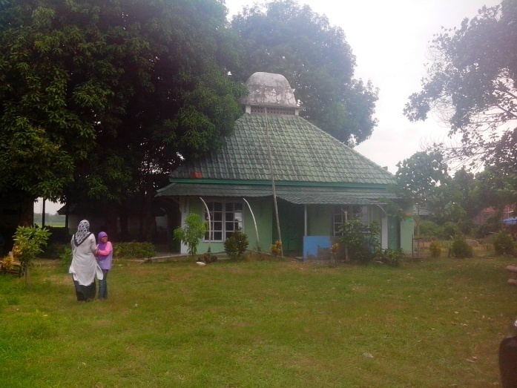 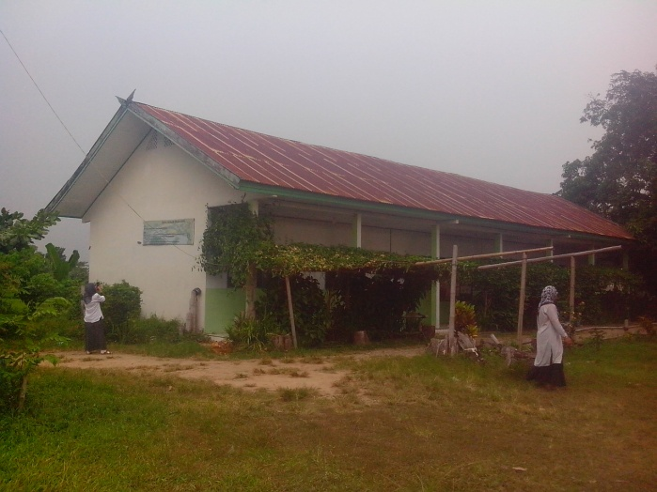

**Gambar 1.** Kondisi Sekolah Alam Insan Kamil (SAIK) Gowa

Sumber: Survey Lapangan, 2016

Kegiatan Worksop

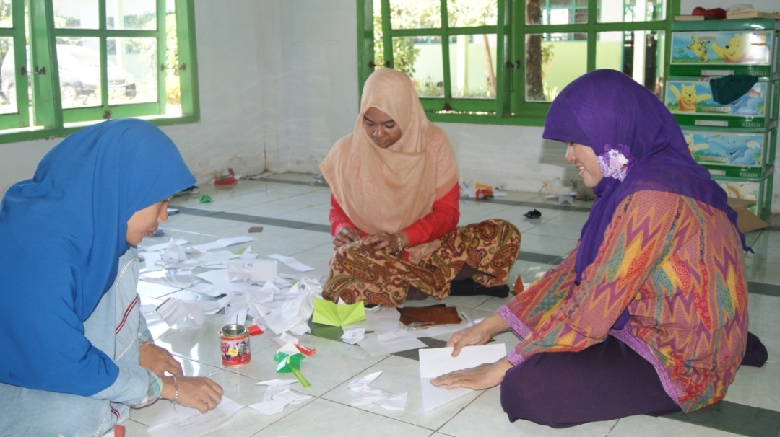

Gambar 2. Kegiatan Pelatihan Kepada Guru-Guru SAIK (Sekolah Alam Insan Kamil) Gowa

Sumber: Data, 2016

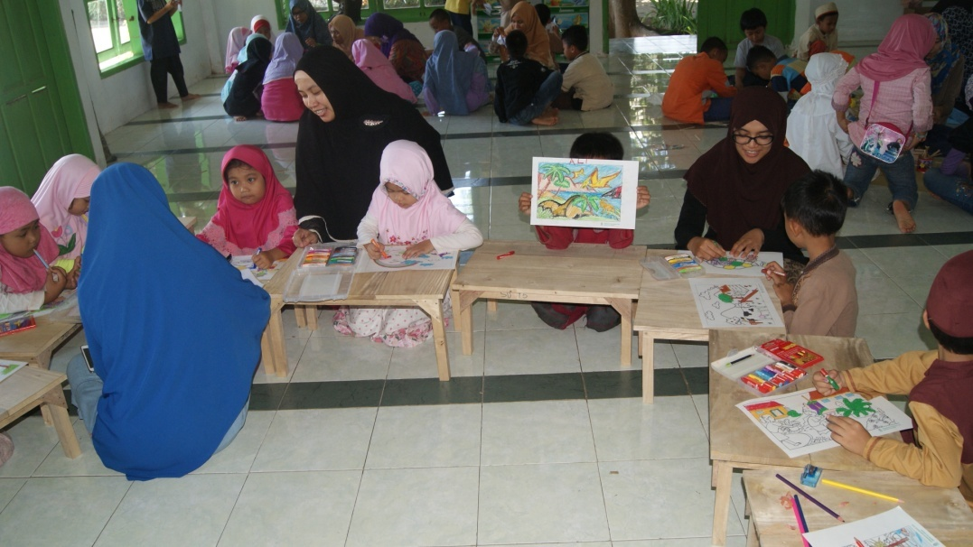

Gambar 3. Kegiatan Pelatihan Mewarnai

Sumber: Data, 2016

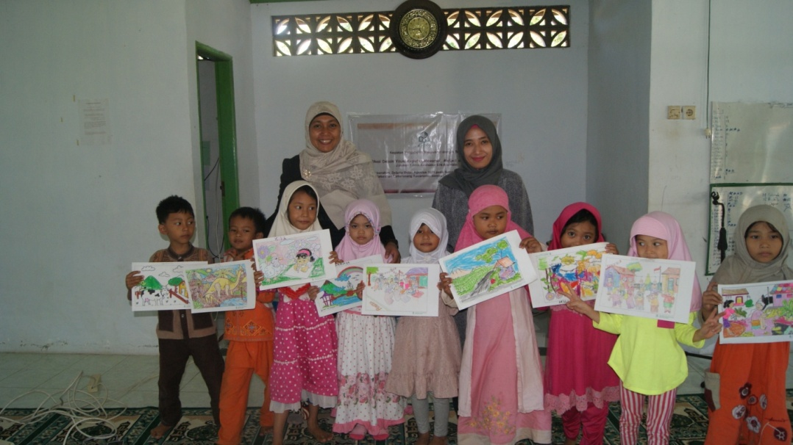

Gambar 4. Kegiatan Pelatihan Mewarnai

Sumber: Data, 2016

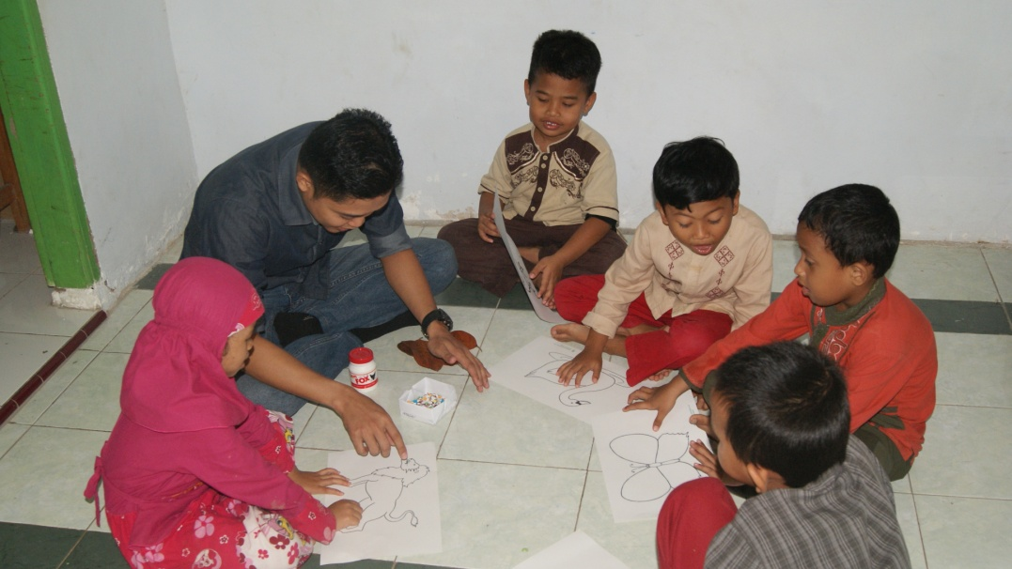

Gambar 6. Kegiatan

Sumber: Dokumentasi Foto, 2016

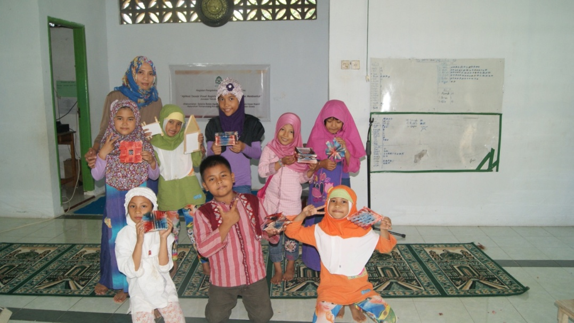

Gambar 7. Foto Bersama dengan Siwa

Sumber: Dokumentasi Foto, 2016

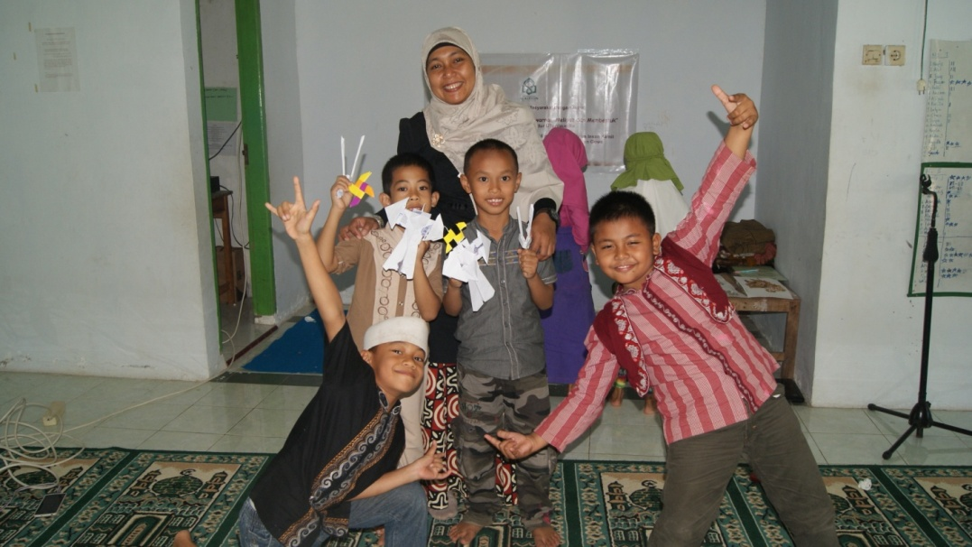

Gambar 8. Foto Bersama dengan Siwa

Sumber: Dokumentasi Foto, 2016

1. **PENUTUP**

Demikian laporan pertanggung jawaban ini kami buat, kiranya dapat dijadikan sebagai bahan evaluasi dan acuan untuk pelaksanaan kegiatan yang akan datang. Kami sangat berterima kasih atas dukungan dan partisipasi semua pihak yang sangat membantu kelancaran kegiatan tersebut. **Semoga kegiatan ini dapat bermanfaat untuk seluruh civitas akademika di lingkungan Jurusan Teknik Arsitektur pada khususnya dan UIN ALauddin Makassar pada umumnya.**

Samata – Gowa, Desember 2016

**Ketua Jurusan Teknik Arsitektur**

Fak. Sainstek – UIN Alauddin Makassar,

**ST. AISYAH RAHMAN, ST, MT**

NIP. 19770125 200501 2 004

**LAMPIRAN 1.**

**REALISASI ANGGARAN KEGIATAN**



Samata – Gowa, Desember 2016

**Ketua Jurusan Teknik Arsitektur**

Fak. Sainstek – UIN Alauddin Makassar,

**ST. AISYAH RAHMAN, ST, MT**

NIP. 19770125 200501 2 004

**LAMPIRAN 2.**

**SUSUNAN KEPANITIAAN**

1. Penanggung Jawab : Prof. Dr. H. Arifuddin Ahmad, M.Ag.

Dekan Fakultas Sains & Teknologi

1. Narasumber : 1. DR. Wasilah, S.T.,M.T

2. Bunda Nurlela

1. Ketua : Irma Rahayu, S.T.,M.T
2. Wakil Ketua : Sutriani, S.T.,M.T
3. Sekretaris : Alfiah, S.T.,MT
4. Anggota :
5. Muhammad Attar, S.T.,MT
6. Rasdyana, ST.
7. Irzak Ismail A.Md
8. Hidayat, S.Kom
9. Dosen Pengabdi :
10. St. Aisyah Rahman, S.T.,M.T
11. Taufik Arfan, S.T., M.T
12. Marwati, S.T.,M.T
13. Burhanuddin,S.T.,M.T
14. Mutmainnah, S.T.,M.T
15. Zulkarnain AS, S.T.,M.T
16. Sriany Ersina, S.T.,M.T
17. Nursyam, S.T.,M.T
18. A. Annisa Amelia, S.T.,M.T
19. A. Asmuliyani, S.T.,M.T
20. A. Isdyanto, S.T.,M.T

**LAMPIRAN 3.**

**TIME SCHEDULE**

|  |  |  |  |  |  |  |  |  |  |  |  |  |  |  |  |  |  |  |  |  |  |  |  |  |  |  |  |  |  |  |  |  |  |  |  |  |  |  |  |  |  |  |  |  |  |  |  |  |  |  |  |  |  |  |  |  |  |  |  |  |  |  |  |  |  |  |
| --- | --- | --- | --- | --- | --- | --- | --- | --- | --- | --- | --- | --- | --- | --- | --- | --- | --- | --- | --- | --- | --- | --- | --- | --- | --- | --- | --- | --- | --- | --- | --- | --- | --- | --- | --- | --- | --- | --- | --- | --- | --- | --- | --- | --- | --- | --- | --- | --- | --- | --- | --- | --- | --- | --- | --- | --- | --- | --- | --- | --- | --- | --- | --- | --- | --- | --- |
| **NO** | | | **URAIAN KEGIATAN** | | **AGUSTUS** | | | | | | | | | | | | | | | | | | | | | | | | | | | | | | | **SEPTEMBER** | | | | | | | | | | | | | | | | | | | | | | | | | | | | | | |
|  |  | | **1** | | **2** | **3** | **4** | **5** | **6** | **7** | **8** | **9** | **10** | **11** | **12** | **13** | **14** | **15** | **16** | **17** | **18** | **19** | **20** | **21** | **22** | **23** | **24** | **25** | **26** | **27** | **28** | **29** | **30** | **31** | | **1** | **2** | **3** | **4** | **5** | **6** | **7** | **8** | **9** | **10** | **11** | **12** | **13** | **14** | **15** | **16** | **17** | **18** | **19** | **20** | **21** | **22** | **23** | **24** | **25** | **26** | **27** | **28** | **29** | **30** | |
| 1 | Persiapan | |  | |  |  |  |  |  |  |  |  |  |  |  |  |  |  |  |  |  |  |  |  |  |  |  |  |  |  |  |  |  |  | |  |  |  |  |  |  |  |  |  |  |  |  |  |  |  |  |  |  |  |  |  |  |  |  |  |  |  |  |  |  | |
| 2 | Survey | |  | |  |  |  |  |  |  |  |  |  |  |  |  |  |  |  |  |  |  |  |  |  |  |  |  |  |  |  |  |  |  | |  |  |  |  |  |  |  |  |  |  |  |  |  |  |  |  |  |  |  |  |  |  |  |  |  |  |  |  |  |  | |
| 3 | FGD | |  | |  |  |  |  |  |  |  |  |  |  |  |  |  |  |  |  |  |  |  |  |  |  |  |  |  |  |  |  |  |  | |  |  |  |  |  |  |  |  |  |  |  |  |  |  |  |  |  |  |  |  |  |  |  |  |  |  |  |  |  |  | |
| 4 | Workshop 1 (Mewarnai ) | |  | |  |  |  |  |  |  |  |  |  |  |  |  |  |  |  |  |  |  |  |  |  |  |  |  |  |  |  |  |  |  | |  |  |  |  |  |  |  |  |  |  |  |  |  |  |  |  |  |  |  |  |  |  |  |  |  |  |  |  |  |  | |
| 5 | Workshop 2 (Membentuk) | |  | |  |  |  |  |  |  |  |  |  |  |  |  |  |  |  |  |  |  |  |  |  |  |  |  |  |  |  |  |  |  | |  |  |  |  |  |  |  |  |  |  |  |  |  |  |  |  |  |  |  |  |  |  |  |  |  |  |  |  |  |  | |
| 6 | Pelaporan | |  | |  |  |  |  |  |  |  |  |  |  |  |  |  |  |  |  |  |  |  |  |  |  |  |  |  |  |  |  |  |  | |  |  |  |  |  |  |  |  |  |  |  |  |  |  |  |  |  |  |  |  |  |  |  |  |  |  |  |  |  |  | |

KETERANAGN:

|  |  |  |  |  |  |  |  |  |  |  |  |  |
| --- | --- | --- | --- | --- | --- | --- | --- | --- | --- | --- | --- | --- |
| **No.** | **Nama Dosen** | **Agustus** | | | | | | **September** | | | | |
| 1 | DR. Wasilah, S.T.,M.T |  |  |  |  |  |  |  |  |  |  |  |
| 2 | Bunda Nurlela (Kepsek SAIK) |  |  |  |  |  |  |  |  |  |  |  |
| 3 | Irma Rahayu, S.T.,M.T |  |  |  |  |  |  |  |  |  |  |  |
| 4 | Sutriani, S.T.,M.T |  |  |  |  |  |  |  |  |  |  |  |
| 5 | Alfiah, S.T.,MT |  |  |  |  |  |  |  |  |  |  |  |
| 6 | Muhammad Attar, S.T.,MT |  |  |  |  |  |  |  |  |  |  |  |
| 7 | Rasdyana, ST. |  |  |  |  |  |  |  |  |  |  |  |
| 8 | Irzak Ismail A.Md |  |  |  |  |  |  |  |  |  |  |  |
| 9 | Hidayat, S.Kom |  |  |  |  |  |  |  |  |  |  |  |
| 10 | St. Aisyah Rahman, S.T.,M.T |  |  |  |  |  |  |  |  |  |  |  |
| 11 | Taufik Arfan, S.T., M.T |  |  |  |  |  |  |  |  |  |  |  |
| 12 | Marwati, S.T.,M.T |  |  |  |  |  |  |  |  |  |  |  |
| 13 | Burhanuddin,S.T.,M.T |  |  |  |  |  |  |  |  |  |  |  |
| 14 | Mutmainnah, S.T.,M.T |  |  |  |  |  |  |  |  |  |  |  |
| 15 | Zulkarnain AS, S.T.,M.T |  |  |  |  |  |  |  |  |  |  |  |
| 16 | Sriany Ersina, S.T.,M.T |  |  |  |  |  |  |  |  |  |  |  |
| 17 | Nursyam, S.T.,M.T |  |  |  |  |  |  |  |  |  |  |  |
| 18 | A. Annisa Amelia, S.T.,M.T |  |  |  |  |  |  |  |  |  |  |  |
| 19 | A. Asmuliyani, S.T.,M.T |  |  |  |  |  |  |  |  |  |  |  |
| 20 | A. Isdyanto, S.T.,M.T |  |  |  |  |  |  |  |  |  |  |  |